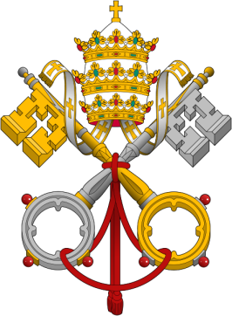
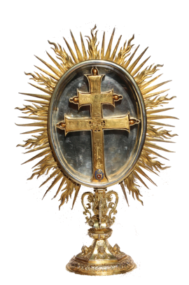
NAJSTARSZE SANKTUARIUM POLSKI
RELIKWII DRZEWA KRZYŻA ŚWIĘTEGO
BAZYLIKA MNIEJSZA PW. TRÓJCY ŚWIĘTEJ
MISJONARZE OBLACI MARYI NIEPOKALANEJ
DIECEZJA SANDOMIERSKA
Święty Krzyż 1, 26 – 006 Nowa Słupia, tel. 41-317-70-21
www.swietykrzyz.pl; e-mail: infoswkrzyz@gmail.com

PATRZĄC NA KRZYŻ – UCZMY SIĘ MIŁOŚCI
Św. Jan Paweł II

Czcigodni Księża Proboszczowie i Wikariusze !

W imieniu wspólnoty Misjonarzy Oblatów Maryi Niepokalanej, kustoszy sanktuarium relikwii Drzewa Krzyża Świętego na Świętym Krzyżu, pragnę zaprosić na obchody dorocznego Tygodniowego Odpustu ku czci Podwyższenia Drzewa Krzyża Świętego. Inauguracja odpustu odbędzie się w dniu 08 września 2019 roku o godzinie 12.00 sumą odpustową w plenerze na błoniach świętokrzyskich, którą będzie sprawował biskup Wiesław Mering, Ordynariusz Diecezji Włocławskiej.
Zachęcamy, aby na ten dzień organizować pielgrzymki piesze lub autokarowe z parafii. Niech nasze wspólne spotkanie w blasku relikwii Chrystusowego krzyża stanie się swoistą manifestacją naszej wiary. Zebrani pod sztandarem Krzyża Chrystusowego będziemy modlić się o jedność i zgodę w naszej Ojczyźnie a także w intencji wspólnoty Kościoła Katolickiego w Polsce: za pasterzy, kapłanów, osoby życia konsekrowanego i wiernych świeckich. Chcemy również prosić o dar nowych, licznych i świętych powołań kapłańskich, zakonnych i misyjnych a dla kroczących drogą powołania o wierność i gorliwość w wypełnianiu codziennej posługi.
W poniedziałek 9 września zapraszamy do wspólnej modlitwy leśników. Msza święta z ich udziałem będzie celebrowana o godzinie 12.00 pod przewodnictwem biskupa seniora Edwarda Frankowskiego z Sandomierza.
Kolejnym dniem, na który zapraszamy to dzień 12 września, czwartek – Dzień Kapłański. Zapraszamy tego dnia do bazyliki mniejszej na godz. 11.00 do wysłuchania konferencji tematycznej dla kapłanów, którą wygłosi Ks. prałat Tomasz Rusiecki z Kielc oraz na Mszę świętą w intencji kapłanów, którą będziemy celebrować o godzinie 12.00 pod przewodnictwem biskupa Andrzeja Kalety, sufragana kieleckiego.
W dniu 13 września, kiedy będziemy modlić się za rolników, sadowników, ogrodników i plantatorów truskawek i pszczelarzy na Mszy świętej o godz. 12.00 będzie obecny biskup senior Antoni Długosz z Częstochowy.
W dniu 14 września, w święto Podwyższenia Drzewa Krzyża Świętego zapraszamy na Msze święte o godz. 8.00, 10.00, 12.00 – suma odpustowa, 15.00 i 18.00. Sumie odpustowej o godzinie 12.00 będzie przewodniczył biskup Krzysztof Nitkiewicz, Ordynariusz Diecezji Sandomierskiej. Będzie ona transmitowana przez TV Trwam i Radio Maryja.
W dniu zakończenia odpustu, 15 września będziemy modlić się za chorych i starszych. Na Mszach świętych o godzinie 8.00; 10.00; 15.00 i 17.00 wierni będą mogli przyjąć sakrament namaszczenia chorych.
Drodzy Kapłani! Prosimy o potwierdzenie Waszej obecności szczególnie na dzień 12 września (czwartek – Dzień Kapłański) pod numerem telefonu 41-317-70-21 lub na maila: infoswkrzyz@gmail.com - do dnia 10 września 2019 roku.

W imieniu Misjonarzy Oblatów Maryi Niepokalanej – kustoszy sanktuarium:

o. Marian Puchała OMI
superior

